**驾考平台微型端开发**

**产品需求说明书**

|  |  |  |  |
| --- | --- | --- | --- |
| 文档版本号： | 2016-3-23-01 | 文档编号： | 2016-3-23-01 |
| 文档密级： | 保密 | 归属部门/项目： | 产品部门 |
| 产品名： | 驾考平台微型端开发 | 子系统名： | 无 |
| 编写人： | 严臻 | 编写日期： | 2016-3-23 |

**内部资料 注意保密**

**修订记录：**

|  |  |  |  |
| --- | --- | --- | --- |
| **版本号** | **修订人** | **修订日期** | **修订描述** |
| V 1.0 | 严臻 | 2016-3-23 | 初始版本制定 |
|  |  |  |  |
|  |  |  |  |
|  |  |  |  |

# 简介

本驾考平台一个针对于大学生学车平台，通过实现的微信端的开发，完成线下报名到线上报名的转化，同时，以微信LBS功能为主，实现用户可以定位大学，实现预约试学和在线咨询功能。

## 目的

本文档为“驾考平台微信端开发”的产品需求文档，主要作为基本的需求文档，同时为UI设计师、前端工程师、程序工程师、提供第一手准确需求的文档。

## 范围

本项目是针对对微信端的开发，同时对于微信端的开发需要有PC端后台数据的管理。

## 参考资料

群里的压缩包：驾考平台资料.rar

PC端后台管理地址：http://ddjx.cdjxb.cn/Manager/Index/login.html

PC端后台账号：13540780665

PC端后台密码：yzh111021

微型公众号参考：

# 用户角色描述

|  |  |
| --- | --- |
| 用户角色 | 用户描述 |
| 微信端用户 | 通过微信公众号，预约试炼、在线咨询的用户 |
| 校园经理 | 对所在校区的微信端用户进行管理 |
| 后台最高权限管理员 | 对所有校区经理、用户做分类管理 |

# 产品概述

本项目需开发一个微信端+后台管理的PC端

微信端实现的功能：

1. 实现基于微信端LBS功能定位功能。微信端用户可以定位当前所在的校区，同时在微信端用户的个人中心内，可查看定位场地。

后台管理的PC端：

1. 实现微信端用户通过QQ、手机方式、可以与校园经理进行沟通，并且，后台校园经理可以对其学车状态进行修改、设置。同时校园经理可以修改自己的个人基本信息。（姓名、用户名、用户头像、电话、上任时间、QQ号、手机号）
2. 后台最高权限管理员，对校园经理的账号有添加和删除权限。同时对该校区的学生学车进度进行统计。（学车进度：已报名、科目一、科目二、科目三、科目四、已拿证）。后台管理员在后台针对一个校区可以设置多个校园经理。

## 目标

1.实现基于LBS微信定位功能。

2.实现微信内部的预约试炼、在线咨询。

3.实现后台最高管理员对所有校区经理、用户做分类管理。备注 ：对于不同校区的校园经理，可以增加多个账号、删除对应的账号，同时对于校园经理所在的校区的单个学员的学车进度，进行显示，对于单个校区的报名人数进行统计。（这里报名总人数：报名总人数=已报名人数+科目一+科目二+科目三+科目四+已完结）

4.实现校园经理对校区微信端的用户进行管理，统计预约试炼的基本信息。(基本信息：用户的姓名，手机号，预约考试时间。)同时对本校区的学生学车进度进行统计。对每个学员的学车进度进行手动选择。（学车进度：已试炼、已报名、科目一、科目二、科目三、科目四、已拿证）。校园经理可以修改自己的基本信息(基本信息包括：姓名、用户名、用户头像、电话、上任时间、QQ号、手机号（备注：这里手机号也是登录账号）、登录密码、进行设置)

## 页面跳转流程

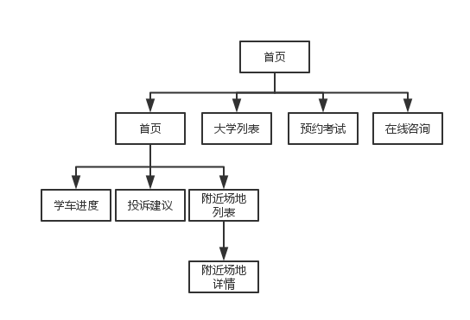

## 业务线下业务流程

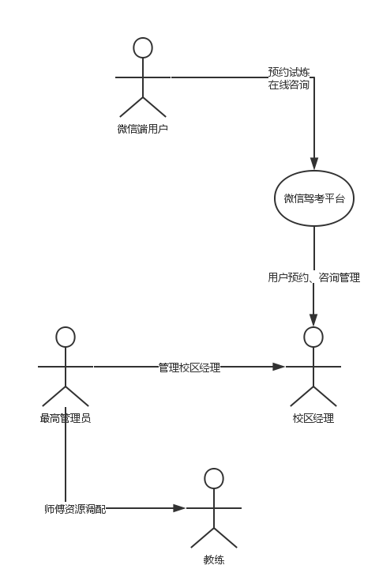

## 页面内容以及实现功能（备注：请结合demo）

Demo地址： <https://modao.cc/app/30728a7b443a42458082d801295761edc51b38ff>

|  |  |  |
| --- | --- | --- |
| 页面 | 页面内容 | 实现功能 |
| 首页 | 个人中心 | 点击后,滑动出个人中心，从跳转至个人中心。（UI备注：同Uber的左滑出栏一致，demo的效果不会弄） |
| 平台标题 | 标题最高权限用户，通过PC端后台可修改。 |
| Banner图 | 一个3-4张banner图。（UI备注：其内容为价格，活动页面） |
| 当前定位 | 1. 定位成功：   ①用户打开了手机上的GPS或允许微信对其进行对位，定位于距离用户最近的一所大学。文字输出最近的一所大学名称。（后台备注：定位在地图上只用出现一个小红点的定位标识即可）   1. 定位失败：   ②用户未打开手机上的GPS或未允许微信对其进行定位，这是就不显示定位，定位那里输出问题“当前未定位”。定位地图就只出现大成都地图，没有定位点即可。  3.无论是定位成功或定位失败，都可以点击成都大学，进入大学列表页面，进行手动定位，也就是选择大学。 |
| 当前定时地图 | 1. 定位成功：   定位成功，显示距离用户最近的一所大学，输入大学名称。   1. 定位失败：   定位失败，定位大学名称就输入为“当前未定位”，地图显示大成都地图，没有定位点即可。 |
| 预约试学 | 点击后，跳转至预约试学页面，通过收集用户信息，完成线下与用户沟通，确认用户试学车的时间。 |
| 在线咨询 | 点击后，跳转至在线咨询页面，通过手机或QQ方式，与校园经理进行报名、投诉、咨询操作。 |
| 大学列表页面 | 返回至首页 | 点击后，返回至首页。 |
| 对大学进行搜索 | 输入你想要定位的大学，输出搜索结果 |
| 输出当前定位大学 | 1. 当前定位：输入为“当前大学”：选择大学列表里的大学，进行更替。 2. 当前定位：输入为“未定位”：为定位，出现这个，是首页上定位失败，在列表页里面可以手动定位。 |
| 选择大学下拉、收起 | 选择具体的大学，首先选择省，省里面的大学，然后进行确认，，替换当前定位“XXXX”。  下拉：点击下来后，出现大学。  收起：点击收起，收起大学。  大学、省、参数可以最高管理员可以在后台自行添加、删除、修改。 |
| 预约试学 | 返回至首页 | 点击后，返回至首页。 |
| 用户信息收集 | 通过预约学车页面，对预约学车的用户姓名、电话、时间进行收集，提交后，出现弹窗，确认，回到首页。 |
| 在线咨询 | 返回至首页 | 点击后，返回至首页。 |
| QQ在线咨询 | 通过QQ在线咨询，可以和校园经理，进行沟通。这个的QQ号，正是校园经理所设置的基本信息中的QQ信息。 |
| 手机联系 | 通过手机在线咨询，可以和校园经理，进行沟通。这个手机号，正是校园经理所设置的基本信息。 |
| 个人中心 | 微信用户头像、用户名称 | 微信端的开发，获取微信端的用户头像、用户名称在这里显示。 |
| 学车进度 | 用户的学车进度在这里显示。（后台备注：校园经理、最高权限管理员可以对学员学车进度进行选择。学车状态：已试练、已报名、科目一、科目二、科目三、科目四、已拿证、） |
| 投诉建议 | 投诉建议，通过投诉建议，可以提交投诉信息。校园经理、最高权限都可以对投诉信息管理并处理。 |
| 附近场地 | 点击后，进入附近场地列表页面。当前定位的大学，从首页获取。选择适合几个的训练场，进行信息查看。 |
| 附近场地列表页面 | 点击马家河训练场或者右边箭头，进入附近场地详情页面。 |
| 附近场地详情页面 | 马家河训练场：训练场文字输出。  马家河训练场定位显示：马家河在地上上的定位，这个不用通过手机，直接定位死，后太最高管理员和ＰＣ端管理员后台设置。  软文：ＰＣ端管理员，最高管理员可以对其进行文本编辑。 |